图书馆管理系统使用说明书

配置源程序

附加数据库SQL Server 2000
（1）将TM\05\Database文件夹中的扩展名为db_library_Data.MDF和db_library_Log.LDF的两个文件拷贝到SQL Server安装路径下的Data文件夹中。
（2）打开SQL Server 2000中的“企业管理器”，然后展开本地服务器，在“数据库”数据项上单击鼠标右键，在弹出的快捷菜单中选择“所有任务”/“附加数据库”菜单项。
（3）将弹出“附加数据库”对话框，在该对话框中单击【】按钮，选择所要附加数据库的db_library_Data.MDF文件，单击【确定】按钮，即可完成数据库的附加操作。

发布与运行
（1）将光盘\TM\05\libraryManager文件夹拷贝到MyEclipse的工作空间中。
（2）启动MyEclipse。
（3）选择“文件”/“导入”菜单项，展开“常规”节点，选择“现有项目到工作空间中”子节点，如图1所示。
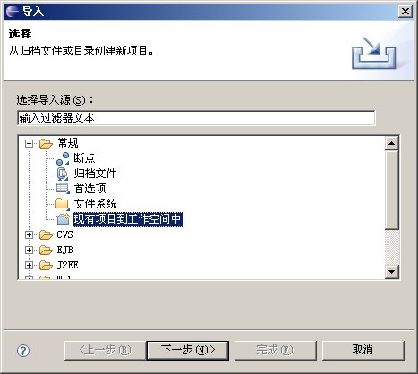
图1 “导入”窗口
（4）单击【下一步】按钮，单击【浏览】按钮，选择程序所在目录，然后勾选“将项目复制到工作空间中”复选框，如图2所示。
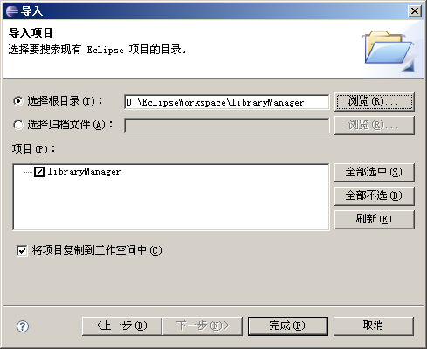
图2 “导入”窗口
（5）单击【完成】按钮。
（6）在项目上单击鼠标右键，依次选择“新建”/“文件夹”命令，新建一个“lib”文件夹，然后，将SQL Server 2000数据库驱动文件“msbase.jar、mssqlserver.jar、msutil.jar”拷到该文件夹中。在该文件上单击鼠标右键，选择“构建路径”/“添加至构建路径”命令。
（7）在导入工程的src文件中，找到可执行的主类，在该类上单击鼠标右键，选择“运行方式”/“Java应用程序”项，如图3所示，完成程序配置
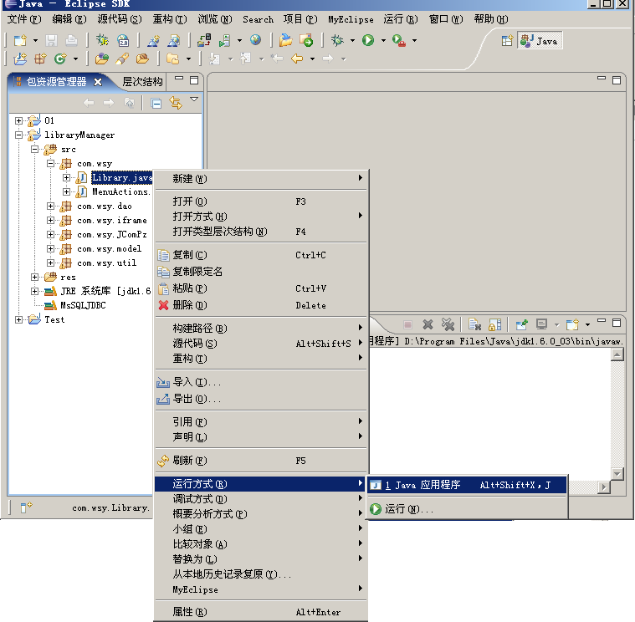
图3 选择菜单项

使用说明

系统介绍
图书馆管理系统是图书馆管理工作中不可缺少的部分，它对于图书馆的管理者和使用者都非常重要，所以图书馆管理系统应该为管理者与读者提供充足的信息和快捷的数据处理手段，但长期以来，人们使用传统的人工方式或性能较低的图书馆管理系统管理图书馆的日常事务，操作流程比较繁琐。一个成功的图书馆管理系统应提供快速的图书信息检索功能、快捷的图书借阅、归还流程。从读者与图书馆管理员的角度出发，本着以读者借书、还书快捷、方便的原则，本系统具有以下特点：
- 确保系统具有良好的系统性能，友好的用户界面。
- 较高的处理效率，便于使用和维护。
- 采用成熟技术开发，使系统具有较高的技术水平和较长的生命周期。
- 系统尽可能简化图书馆管理员的重复工作，提高工作效率。
- 简化数据查询、统计难度。

操作注意事项
（1）本系统管理员用户名为：tsoft，密码为：111。
（2）图书类别信息和图书信息是不可以删除的。

操作流程
（1）用户输入用户名及密码，单击“登录”按钮，进入图书馆管理界面，如图4所示。
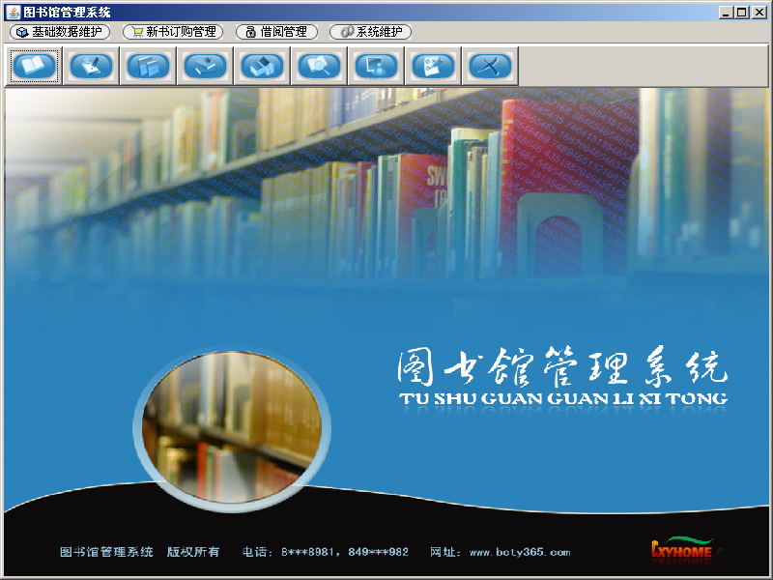
图4 图书馆管理主界面
（2）单击“基础数据维护”菜单下的“读者信息管理”/“读者信息添加”命令，对读者信息进行添加操作。
（3）单击“基础数据维护”菜单下的“读者信息管理”/“读者修改与删除”命令，对读者信息进行修改及删除操作。
（4）单击“基础数据维护”菜单下的“图书类别管理”/“图书类别添加”命令，对图书类别信息进行添加操作。
（5）单击“基础数据维护”菜单下的“图书类别管理”/“图书类别修改”命令，对图书类别信息进行修改操作。
（6）单击“基础数据维护”菜单下的“图书信息管理”/“图书信息添加”命令，对图书信息进行添加操作。
（7）单击“基础数据维护”菜单下的“图书信息管理”/“图书修改”命令，对图书信息进行查询及修改操作。
（8）单击“新书订购管理”菜单下的“新书订购”命令，对订购新书信息进行添加操作。
（9）单击“新书订购管理”菜单下的“验收新书”命令，对订购的新书信息进行验收操作。
（10）单击“借阅管理”菜单下的“图书借阅”命令，对图书借阅信息进行添加操作。
（11）单击“借阅管理”菜单下的“图书归还”命令，对图书归还信息进行添加操作。
（12）单击“借阅管理”菜单下的“图书搜索”命令，对图书信息进行查询操作。
（13）单击“系统维护”菜单下的“更改口令”命令，对当前管理员的密码进行修改操作。
（14）单击“系统维护”菜单下的“用户管理”/“用户添加”命令，对用户信息进行添加操作。
（15）单击“系统维护”菜单下的“用户管理”/“用户修改与删除”命令，对用户信息进行修改及删除操作。
（16）单击“基础数据维护”菜单下的“退出系统”命令，退出当前操作系统。

